2ème PARTIE - Exercice 2 - Résoudre un problème scientifique (Enseignement de spécialité). 5 points.

DES DÉBUTS DE LA GÉNÉTIQUE AUX ENJEUX ACTUELS DES BIOTECHNOLOGIES

L'hypercholestérolémie familiale est une maladie héréditaire qui entraîne le déclenchement d'infarctus chez les personnes atteintes.
Un couple atteint par cette maladie attend un enfant. Il souhaite savoir si celui-ci en sera aussi victime.

À partir des documents fournis et à l'aide de vos connaissances, déterminez, en les justifiant, les génotypes induisant les deux formes de la maladie (G1 et G2). Le médecin conseil propose un diagnostic prénatal au couple. Concluez à partir des résultats du Southern blot sur la présence et la gravité de la maladie chez cet enfant à naître.

Document 1 : Arbre généalogique d'une famille où s'exprime l’hypercholestérolémie

L'hypercholestérolémie familiale est une maladie héréditaire autosomale qui présente deux degrés de gravité :
G1 : la concentration en LDL est deux fois supérieure à la concentration normale ; des infarctus se produisent à partir de l'âge de 30 ans.
G2: la concentration en LDL est trois à quatre fois supérieure à la concentration normale; des infarctus se produisent dès l'âge de 10 ans avec 100% de mortalité à 30 ans.

Les LDL (complexes lipoprotéiques) délivrent le cholestérol aux tissus possédant un récepteur spécifique : le récepteur au LDL.
Lorsque les récepteurs sont déficients, les LDL s'accumulent dans le sang et sont à l'origine des plaques d'athérome au niveau des artères.

Le développement d'une plaque d'athérome au niveau d'une artère coronaire conduit à l'infarctus du myocarde.
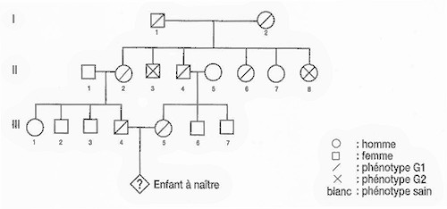
D’après : http://www.orpha.netldata/patho/FR/fr-hypercholes.pdf

Document 2 : Résultats d'une recherche par la technique de Southern blot
Une analyse génétique est effectuée chez des individus de la famille précédente présentant une hypercholestérolémie familiale et chez un individu de phénotype normal.
La technique de Southern blot consiste à déterminer les allèles par séparation de différents fragments d'ADN :
- L'ADN génomique est isolé à partir de leurs fibroblastes (cellules du tissu conjonctif ou de soutien) mis en culture.
- L'ADN est découpé en multiples fragments par des enzymes de restriction qui reconnaissent une séquence précise.
- L'ADN de la membrane est hybridé avec une sonde radioactive spécifique du gène du récepteur au LDL ; les conditions d'incubation avec la sonde sont telles qu'elle peut s'hybrider avec des fragments qui présentent une portion complémentaire.
- Les sites de fixation de la sonde radioactive sont révélés par autoradiographie dont voici ci-dessous les résultats.
D'après La cellule de Alberts
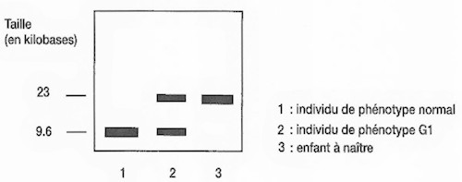D'après Nathan TS, 1998

